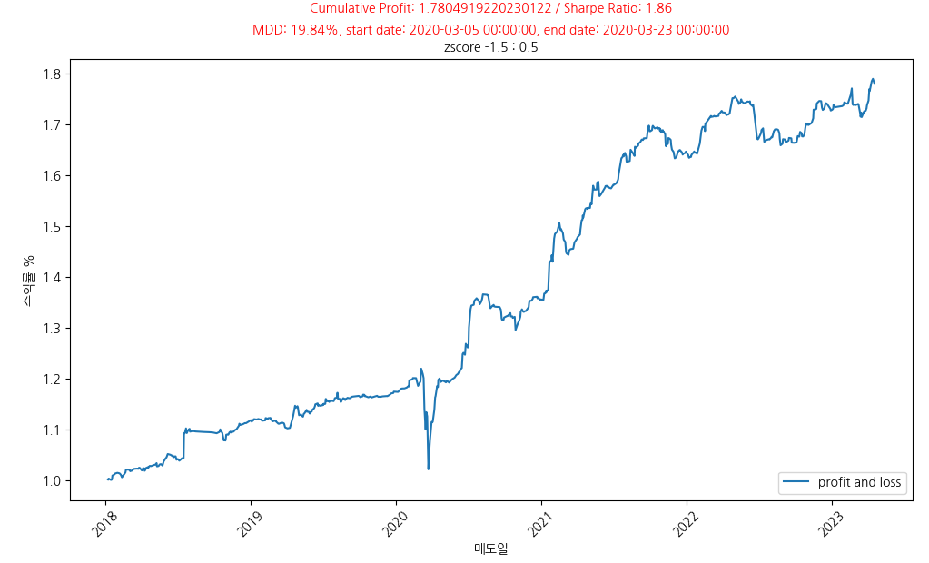

CAGR : 12.23%

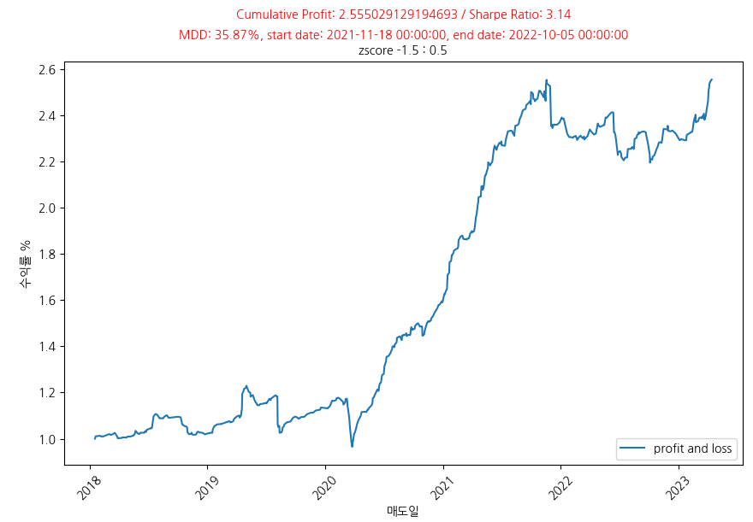

CAGR : 20.64%

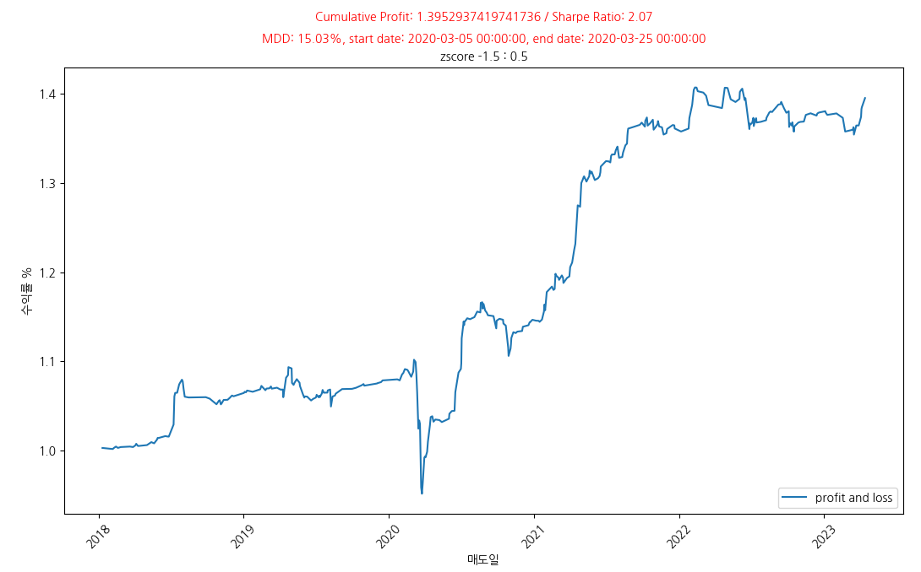

CAGR : 6.89%

Code

from pykrx import stock

from datetime import datetime, timedelta

import pandas as pd

import matplotlib.pyplot as plt

import numpy as np

import matplotlib.ticker as ticker

import pandas as pd

import statsmodels.api as sm

from pykrx import stock

import datetime as dt

# kospi.csv 파일 읽기

kospi_data = pd.read_csv("kospidata.csv", dtype={"code": str})

# sp500data.csv 파일 읽기

sp500_data = pd.read_csv("sp500data.csv")

# S&P500 데이터에서 필요한 컬럼만 추출

sp500_data = sp500_data[["Date", "Close"]]

# 한국 휴장일

khday= pd.read_excel('kholiday.xls')

sp500_data['Date'] = pd.to_datetime(sp500_data['Date'].astype(str).str[:10])

sp500_data['Date'] = pd.to_datetime(sp500_data['Date'], format='%Y-%m-%d')  # Date 컬럼을 datetime으로 변환

khday['날짜'] = pd.to_datetime(khday['날짜'])

for i, date in enumerate(sp500_data['Date']):

    if date.weekday() == 4:  # 금요일인 경우

        sp500_data.loc[i, 'Date'] += pd.Timedelta(days=3)

    elif date.weekday() != 4:

        sp500_data.loc[i, 'Date'] += pd.Timedelta(days=1)

for i, date in enumerate(sp500_data['Date']):

    if date.strftime('%Y-%m-%d') in khday['날짜'].dt.strftime('%Y-%m-%d').tolist():

        sp500_data.loc[i, 'Date'] += pd.Timedelta(days=1)

for i, date in enumerate(sp500_data['Date']):

    if date.weekday() == 5:  # 토요일인 경우

        sp500_data.loc[i, 'Date'] += pd.Timedelta(days=2)

# Date 기준으로 정렬

sp500_data = sp500_data.sort_values(by="Date")

#중복이 있을경우 첫번째꺼를 제거 하는 방식 // 수익이 별로면 두번째로 바꿔보자

sp500_data = sp500_data.drop_duplicates(subset='Date', keep='last')

# 거래량이 0인 날짜를 찾아서 해당 종목의 데이터 삭제

for code in kospi_data["code"].unique():

    stock_data = kospi_data[kospi_data["code"] == code][["날짜", "종가", "거래량"]]

    zero_volume_count = (stock_data["거래량"] == 0).sum()

    if zero_volume_count >= 20:

        kospi_data = kospi_data[kospi_data["code"] != code]

# 코스피 종목별로 cointegration 검증

result = []

for code in kospi_data["code"].unique():

    # 해당 종목의 데이터 추출

    stock_data = kospi_data[kospi_data["code"] == code][["날짜", "종가"]]

    stock_data["날짜"] = pd.to_datetime(stock_data["날짜"], format='%Y-%m-%d')

    # 데이터를 날짜 기준으로 merge

    merged_data = pd.merge(sp500_data, stock_data, left_on="Date", right_on="날짜", how="inner")

    # cointegration 검증

    _, pvalue, _ = sm.tsa.coint(merged_data["Close"], merged_data["종가"])

    # p-value가 0.05보다 작으면 cointegration이 있다고 판단

    if pvalue < 0.03:

        code.astype(str)

        name = stock.get_market_ticker_name(code)

        result.append([name, code, pvalue])

# 결과 출력

result_df = pd.DataFrame(result, columns=["종목", "코드", "P-value"])

result_df = result_df.dropna() # NaN 값이 있는 행 제거

result_df = result_df.reset_index(drop=True) # 인덱스 재설정

result_df.to_csv('kcointegration.csv',encoding='utf-8-sig')

#high cointegration 코스피, S&P 데이터

kospi=pd.read_csv('kcointegration.csv')

Sp500=pd.read_csv('sp500modify.csv')

Sp500['Date'] = pd.to_datetime(Sp500['Date'], format='%Y-%m-%d')

tickers = stock.get_market_ticker_list("20230225")

kospi['코드']=kospi['코드'].astype(str)

result = []

for code in kospi['코드']:

    code = str(code).zfill(6)

    kospi_data = stock.get_market_ohlcv('20180102', '20230419', code)

    kospi_data = kospi_data.reset_index()

    kospi_data['종목'] = stock.get_market_ticker_name(code)

    # S&P500 데이터와 합치기

    kospi_data = pd.merge(kospi_data, Sp500, how='inner', left_on='날짜', right_on='Date')

    # 등락률 계산

    kospi_data['kospi_rtn'] = kospi_data['종가'].pct_change()

    kospi_data['sp500_rtn'] = kospi_data['Close'].pct_change()

    # spread 계산

    kospi_data['spread'] = kospi_data['kospi_rtn'] - kospi_data['sp500_rtn']

    # z-score 계산

    kospi_data['zscore'] = (kospi_data['spread'] - np.mean(kospi_data['spread'])) / np.std(kospi_data['spread'])

    result.append(kospi_data)

# 종목별 결과 합치기

df = pd.concat(result, axis=0)

df = df[['날짜', '시가', '종가', '거래량', '종목', 'kospi_rtn', 'sp500_rtn', 'spread', 'zscore']]

df.to_csv('kzscore.csv', encoding='utf-8-sig')

# zscore 데이터 불러오기

zscore = pd.read_csv('kzscore.csv')

# signal 컬럼 추가

signal = pd.DataFrame(0, index=zscore.index, columns=['signal'])

zscore['signal'] = signal

#buy,sell signal 설정

buy_signal = sell_signal = 0

#저장할 딕셔너리

trades = {}

for name in zscore['종목'].unique():

    # 종목별 데이터 추출

    name_data = zscore[zscore['종목'] == name]

    trades[name] = []

    # buy signal, sell signal 구하기

    for i in range(len(name_data)):

        zscore_value = name_data.loc[name_data.index[i], 'zscore']

        if zscore_value <= -1.5:

            # 이미 buy_signal이 존재하는 경우는 추가적인 buy_signal 생략

            if buy_signal == 0:

                name_data.loc[name_data.index[i], 'signal'] = 1

                buy_signal = 1

                sell_signal = 0 # sell signal 초기화

        elif zscore_value >= 0.5:

            # sell_signal 발생

            if buy_signal == 1 and sell_signal == 0:

                name_data.loc[name_data.index[i], 'signal'] = -1

                sell_signal = 1

                buy_signal = 0 # buy signal 초기화

        elif buy_signal == 1 and sell_signal == 0:

            # 스탑로스

            last_buy_trade = trades[name][-1] if len(trades[name]) > 0 else None

            if last_buy_trade is not None:

                last_buy_price = last_buy_trade['price']

                current_price = name_data.loc[name_data.index[i], '종가']

                if current_price <= last_buy_price * 0.9:

                    name_data.loc[name_data.index[i], 'signal'] = -1

                    sell_signal = 1

                    buy_signal = 0

                elif current_price>= last_buy_price *0.9:

                    continue

        # buy_signal이 존재하는 경우, sell_signal이 나오기 전까지 signal 생략

        else:

            continue

    # 결과를 zscore 데이터프레임에 저장

    zscore[zscore['종목'] == name] = name_data

    for i in range(1, len(name_data)):

        # buy signal이 나온 다음날 시가에 매수

        if name_data.loc[name_data.index[i-1], 'signal'] == 1:

            buy_price = name_data.loc[name_data.index[i], '시가']

            buy_date = name_data.loc[name_data.index[i], '날짜']

            trades[name].append({'date': buy_date, 'price': buy_price})

        # sell signal이 나온 다음날 시가에 매도

        elif name_data.loc[name_data.index[i-1], 'signal'] == -1:

            # get the latest buy trade for this stock

            last_buy_trade = trades[name][-1] if len(trades[name]) > 0 else None

            if last_buy_trade is not None: # buy signal에 대한 매수가 이루어진 경우에만 매도

                sell_price = name_data.loc[name_data.index[i], '시가']

                sell_date = name_data.loc[name_data.index[i], '날짜']

                # calculate and store the profit for this trade

                profit = ((sell_price - last_buy_trade['price']) / last_buy_trade['price'])

                trades[name].append({'sell_date': sell_date, 'sell_price': sell_price, 'profit' : profit})

#trades를 리스트의 리스트 데이타프레임으로 바꾸기

trades_list = []

for name in trades:

    if trades[name]:

        for trade in trades[name]:

            trades_list.append([name, trade.get('date', None), trade.get('price', None), trade.get('sell_date', None), trade.get('sell_price', None), trade.get('profit', None)])

trades_df = pd.DataFrame(trades_list, columns=['종목', '매수일', '매수가', '매도일', '매도가', '수익률'])

trades_df['매수일'] = pd.to_datetime(trades_df['매수일'])

trades_df['매도일'] = pd.to_datetime(trades_df['매도일'])

trades_df['수익률'] = trades_df['수익률'] * 100

print(trades_df)

trades_df.to_csv('코스피결과.csv',encoding='utf-8-sig')

result=pd.read_csv('코스피결과.csv')

# 매도일 기준으로 정렬

result_sorted = result.sort_values(by='매도일')

result_sorted = result_sorted.dropna(subset=['매도일'])

# 중복 없는 매도일 데이터 가져오기

dates = result_sorted['매도일'].unique().astype(str)

# str에서 날짜로 변환

dates = [datetime.strptime(date, '%Y-%m-%d') for date in dates]

# 날짜순으로 정렬

dates.sort()

# 각 날짜별 수익률 합산하기

cumulative_profit = []

grouped = result_sorted.groupby('매도일')

for date, group in grouped:

    profit_sum = group['수익률'].sum()

    profit = profit_sum / 100.0 / 15.0

    cumulative_profit.append(cumulative_profit[-1] * (1 + profit) if cumulative_profit else 1.0 + profit)

print(cumulative_profit[-1])

#MDD

max_profit = 0.0

drawdown = 0.0

max_drawdown = 0.0

mdd_start_date = None

mdd_end_date = None

for date, profit in zip(dates, cumulative_profit):

    if profit > max_profit:

        max_profit = profit

        drawdown = 0.0

    else:

        drawdown = max(drawdown, max_profit - profit)

        if drawdown > max_drawdown:

            max_drawdown = drawdown

            mdd_start_date = dates[cumulative_profit.index(max_profit)]

            mdd_end_date = date

mdd_text = f'MDD: {max_drawdown:.2%}, start date: {mdd_start_date}, end date: {mdd_end_date}'

print(f'MDD: {max_drawdown:.2%}, start date: {mdd_start_date}, end date: {mdd_end_date}')

cumpro_text = f'Cumulative Profit: {cumulative_profit[-1]}'

#Sharpe ratio

profits = pd.DataFrame({'date': dates, 'profit': cumulative_profit})

profits['daily_return'] = profits['profit'].pct_change()

volatility = profits['daily_return'].std()

#변동성

annual_volatility = volatility * np.sqrt(252)

annual_return = (cumulative_profit[-1] ** (252/len(dates))) - 1

risk_free_rate = 0.03

sharpe_ratio = (annual_return - risk_free_rate) / annual_volatility

sharpe_text = f'Sharpe Ratio: {sharpe_ratio:.2f}'

print(sharpe_text)

# 그래프 그리기

plt.rc('font', family='NanumGothic')

plt.plot(dates, cumulative_profit, label='profit and loss')

plt.legend(loc='lower right')

plt.xlabel('매도일')

plt.ylabel('수익률 %')

plt.xticks(rotation=45)

plt.text(0.5, 1.05, mdd_text, transform=plt.gca().transAxes, ha='center', va='bottom', color='r', fontsize=10)

plt.text(0.5,1.1,cumpro_text + ' / '+ sharpe_text, transform=plt.gca().transAxes, ha='center', va='bottom', color='r', fontsize=10)

plt.title('zscore -1.5 : 0.5', fontsize=10)

plt.show()